Практичне заняття № 15

Тема: Загальний огляд головного мозку. Довгастий мозок

Мета: ознайомитись із загальною будовою і функціями головного мозку; розглянути загальну будову стовбура мозку; розглянути і вивчити зовнішню і внутрішню будову та функції довгастого мозку.

Питання для самопідготовки та контролю:
- Відділи головного мозку за будовою та розвитком.
- Поділ головного мозку за формою і топографічними співвідношеннями структур.
- Зовнішні структури на верхньо-латеральній поверхні головного мозку.
- Зовнішні структури на нижній поверхні головного мозку.
- Зовнішні структури на присередній поверхні півкуль головного мозку.
- Загальна будова стовбура мозку.
- Зовнішня будова довгастого мозку.
- Внутрішня будова довгастого мозку. Сіра речовина.
- Внутрішня будова довгастого мозку. Біла речовина.
- Внутрішня будова довгастого мозку. Ретикулярна формація.

Організація самостійної роботи:

Завдання 1. За лекційним матеріалом, атласами та наведеною нижче схемою розглянути загальну будову головного мозку (encephalon), з’ясувати його абсолютну і відносну масу. Відзначити п’ять відділів головного мозку за будовою та розвитком. Проаналізувати поділ головного мозку за формою і топографічними співвідношеннями структур на великий мозок (cerebrum), мозочок (cerebellum) i стовбур головного мозку (truncus encephalicus). На черепі в цілому визначити місце, що відповідає межі спинного і довгастого мозку, розглянути черепні ямки і з’ясувати топографію відділів мозку відносно порожнини мозкового черепа.

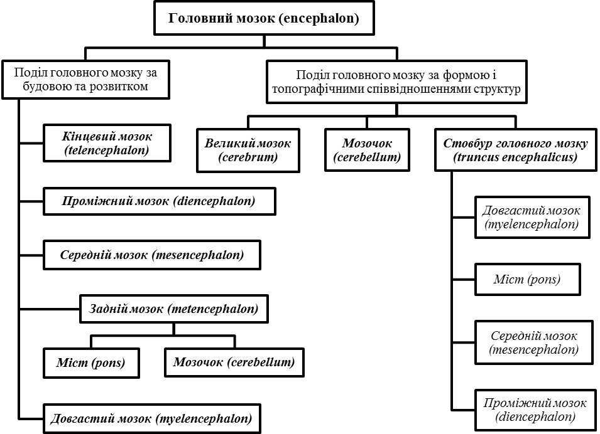

Завдання 2. За атласами та наведеною нижче схемою розглянути зовнішні структури на верхньо-латеральній поверхні головного мозку (facies superolateralis). Відмітити найрозвиненішу і функціонально значиму частину мозку - півкулі великого мозку (hemispheria cerebri), що вкриті борознами (sulci cerebri) та звивинами мозку (gyri cerebri). Звернути увагу на поздовжню щілину великого мозку (fissura longitudinalis cerebri), що відокремлює півкулі мозку, і на поперечну щілину великого мозку (fissura transversa cerebri), що відділяє півкулі мозку від мозочка. Виділити частки півкуль великого мозку на верхньо-латеральній поверхні. Ознайомитись із функціями кори часток півкуль великого мозку.

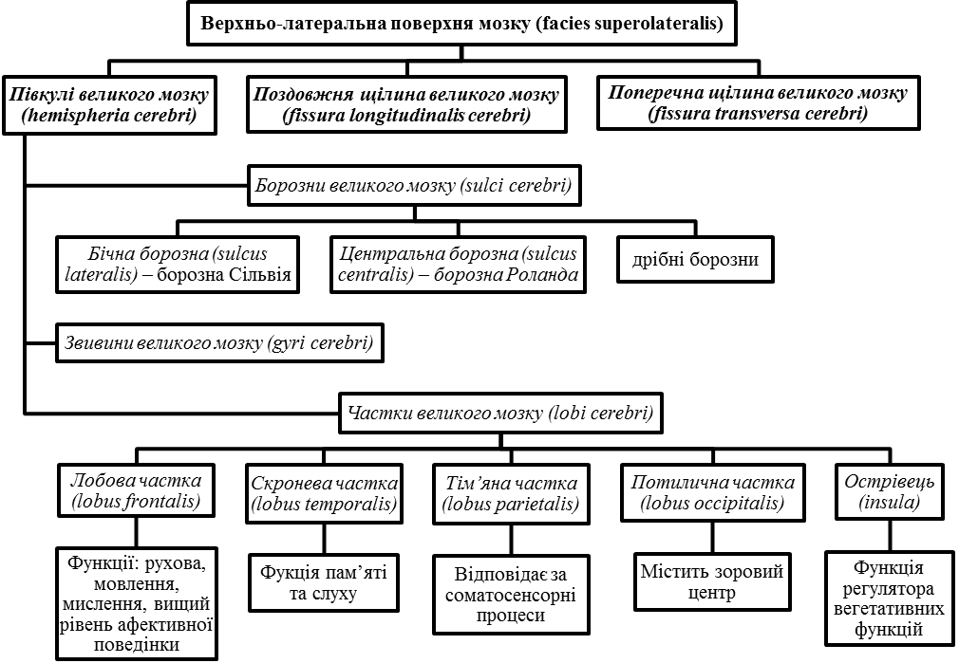

Завдання 3. За атласами та наведеною нижче схемою розглянути зовнішні структури на нижній поверхні (основі головного мозку) (basis cerebri). У передній частині основи мозку у нюховій борозні (sulcus olfactorius) виділити нюхову цибулину, нюховий тракт і нюховий трикутник. Знайти передню пронизну речовину і структури, що відносяться до гіпоталамічної ділянки проміжного мозку. Позаду сосочкових тіл знайти міжніжкову ямку, задню пронизну і ніжки мозку. Звернути увагу на товсте поперечне утворення (міст), яке заглиблюється своїми бічними відділами (ніжками) в мозочок. На основі мозку визначити послідовність виходу черепних нервів.

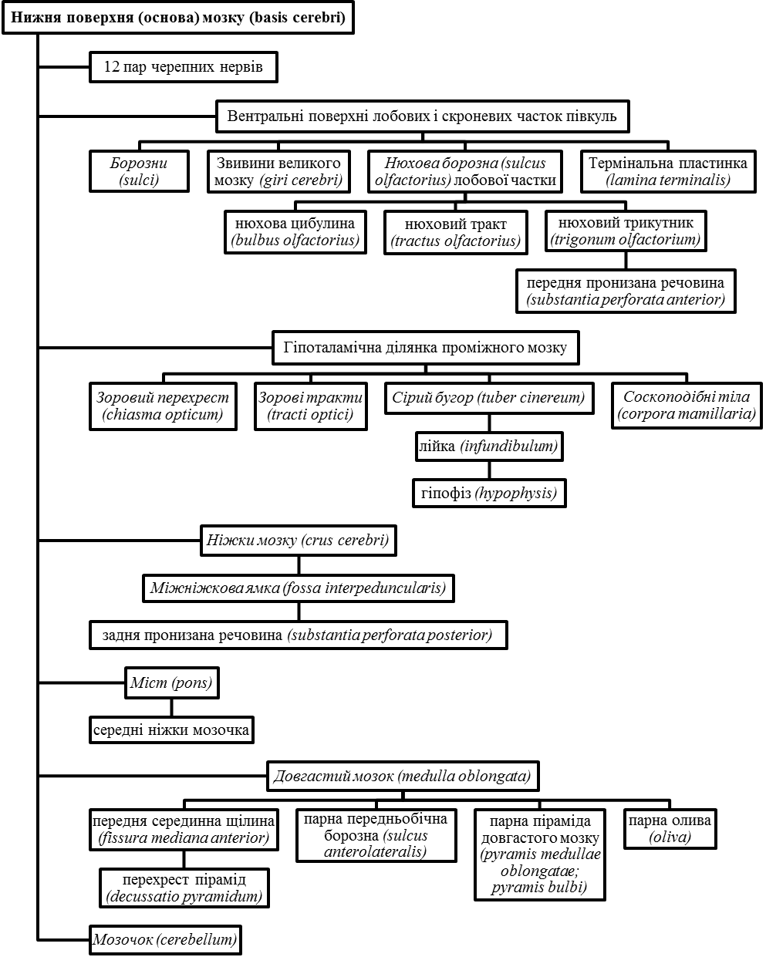

Завдання 4. За атласами та наведеною нижче схемою розглянути зовнішні структури на присередній поверхні півкулі великого мозку (facies medialis hemispherii). Знайти борозну мозолистого тіла (sulcus corporis callosi), що відділяє частки півкулі від мозолистого тіла, і тім’яно-потиличну борозну (sulcus parietooccipitalis). Відмітити в мозолистому тілі всі структурні частини і проаналізувати його функцію. Під мозолистим тілом відшукати склепіння (fornix) і розглянути його будову. Звернути увагу на передню спайку (comissura rostralis, s. anterior) і з’ясувати її функцію. Виділити лімбічну частку (lobus limbicus) і проаналізувати функції її кори.

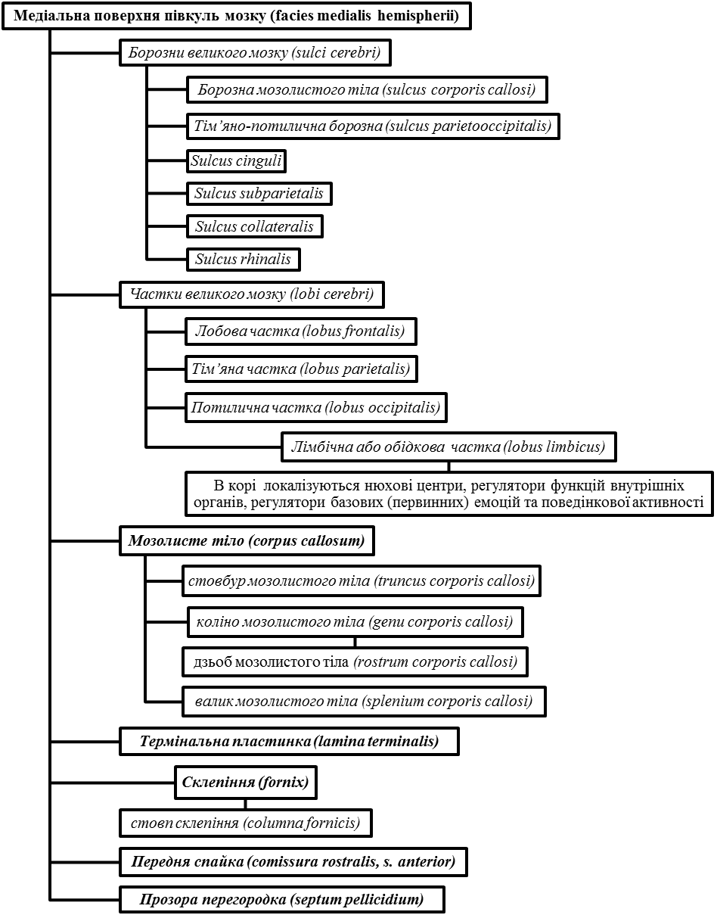

Завдання 5. За атласами та наведеною нижче схемою розглянути структури мозку на сагітальному зрізі, що розташовані нижче кінцевого мозку. Знайти всі відділи мозку, що складають стовбур мозку, за винятком мозочка. Визначити передні відділи стовбура мозку і з’ясувати, чим вони утворені, знайти міжшлуночковий отвір (foramen interventricular) і позаду від нього - гіпоталамічну борозну (sulcus hypothalamus). Відмітити всі утворення, що розташовані донизу від цієї борозни. Каудально від таламуса розглянути утворення, що відносяться до середнього мозку, мосту і довгастого мозку. Відзначити розташування мозочка, що відноситься до заднього мозку. Звернути увагу на порожнину заднього мозку.

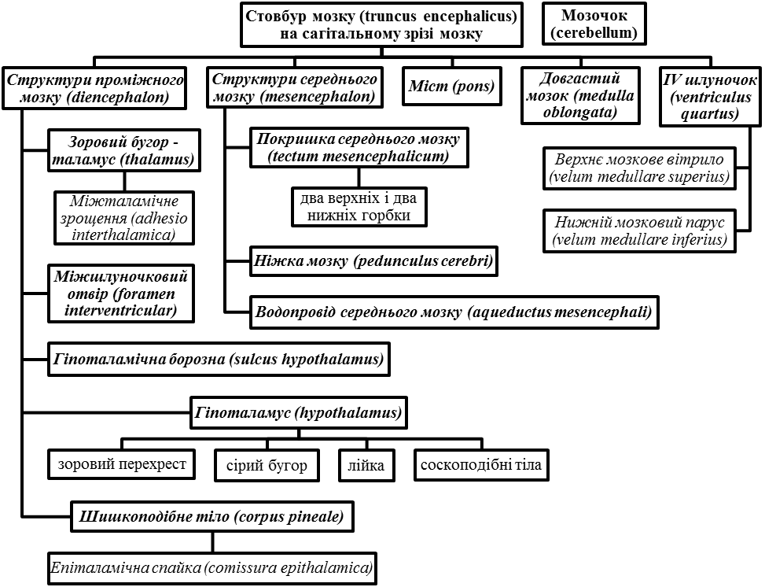

Завдання 6. За атласами та наведеною нижче схемою розглянути зовнішню будову довгастого мозку (medulla oblongata), знайти його нижню і верхню межі. Звернути увагу на форму і розміри довгастого мозку. Визначити поверхні довгастого мозку та відмітити всі утворення, що на них розташовані. Розглянути і проаналізувати утворення нижніх мозочкових ніжок. Звернути увагу на місця виходу корінців черепних нервів. Замалювати з атласу зовнішню будову довгастого мозку і зробити на малюнку 1 необхідні позначення.

Завдання 7. За атласами та наведеною нижче схемою розглянути внутрішню будову довгастого мозку. На поперечному розрізі на рівні довгастого мозку відмітити білу і сіру речовини, з’ясувати чим утворені висхідні та низхідні провідні шляхи, міжоливний шар і проаналізувати формування заднього і присереднього поздовжніх пучків. Знайти нижні оливні ядра, тонке і клиноподібне ядра, дугоподібні ядра та ядра IX, X, XI і XII пар черепних нервів. Звернути увагу на сукупність клітин і нервових волокон, що утворюють мережу - ретикулярну формацію (formatio reticularis), проаналізувати її роль у регуляції свідомості, емоцій, сну і неспання, вегетативних функцій та цілеспрямованих рухах.

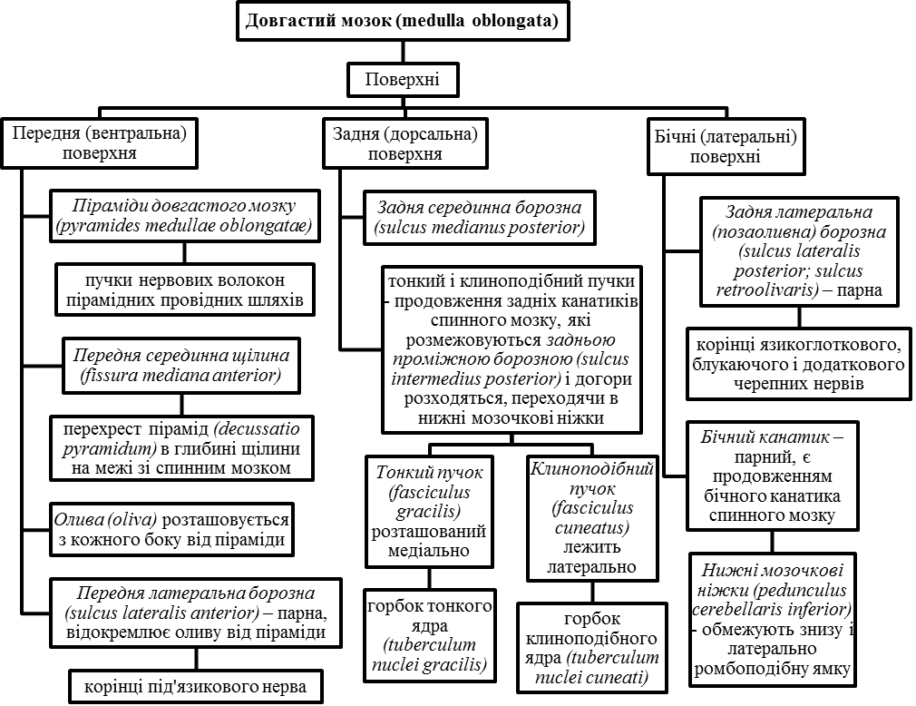

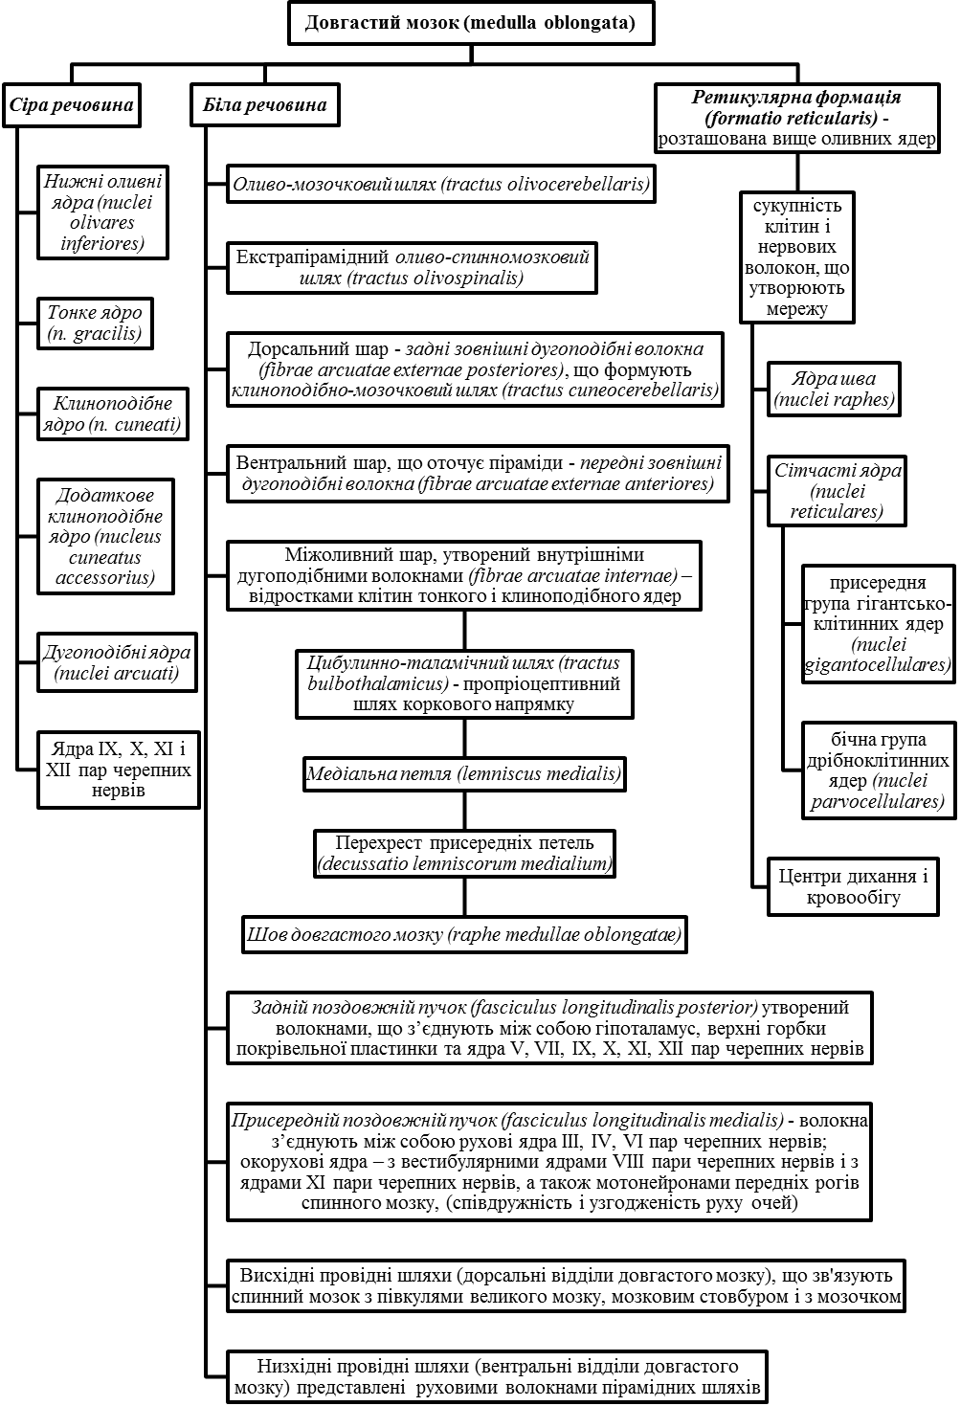

Список рекомендованої літератури

Базова (основна)

- Анатомія людини : підручник : у 3-х т. Т.2-й підручник / А.С. Головацький, В.Г. Черкасов, М.Р. Сапін та [ін.] – Вид. 3-тє, доопрацьоване – Вінниця : Нова книга, 2015. –456 с.
- Анатомія людини / В.Г. Черкасов, С.Ю. Кравчук. – Вінниця : Нова книга, 2011. – 640 с. (навчально-методичний посібник)
- Дюбенко К.А. Анатомія людини. В двох томах. / К.А. Дюбенко, А.К. Коломійцев, Ю.Б. Чайковський. – К. : АТ Книга, 1 том – 2004. – 690 с.; 2 том – 2008. – 528 с.
- Анатомія людини : підручник / І.Я Коцан, В.О. Гринчук, В.Х. Велемець [та ін.]. – Луцьк : Волин. НУ імені Лесі Українки, 2010. – 890 с.
- Музика Ф.В. Анатомія людини : навч. посіб. / Музика Ф.В., Гриньків М.Я., Куцериб Т.М. – Львів : ЛДУФК, 2014. – 359 с.
- Самусєв Р.П. Атлас анатомії людини : навч. посіб. для студ. вищ. мед. навч. закл. / Р.П. Самусєв, В.Я. Липченко. – Тернопіль : Навчальна книга - Богдан, 2011. – 751 с.
- Сапін М.Р. Кишеньковий атлас анатомії людини / М.Р. Сапін, Д.Б. Нікітюк. – М. : АПП «Джангар», 2006. – 736 с.
- Свиридов О.І. Анатомія людини: Підручник / За ред. І.І. Бобрика. – К. : Вища шк., 2001. – 399 с.
- Синельников Р.Д. Атлас анатомии человека: учеб. пособие / Р.Д. Синельников, Я.Р. Синельников. – 2-е изд, стереотипное. – В 4 томах. – М. : Медицина, 1996.
- Черкасов В.Г. Анатомія людини / В.Г. Черкасов, Т.В.Хмара, Б.Г. Макар, Д.В. Проняев. – Чернівці : Мед. університет, 2012. – 462 с. (підручник).

Допоміжна

- Анатомия человека / Под ред. М.Р. Сапина. В двух томах. – Том 2. – М. : Медицина, 1986. – 480 с.
- Аносов І.П. Анатомія людини у схемах / І.П. Аносов, В.Х. Хоматов. – Київ : Вища школа, 2002. – 191 с.
- Гайворонский И.В. Нормальная анатомия человека. / И.В. Гайворонский : Учебник. – В 2т. – Спб. : СпецЛит., 2013.
- Крокер Марк. Анатомия человека / Марк Крокер. - М. : Росмэн. – 2002. - 64 с.
- Неттер Ф. Атлас анатомії людини / Френк Неттер [пер. з англ. А.А. Цегельський]. – Львів : Наутілус, 2004 – 529 с.
- Очкуренко О.М. Анатомія людини : навч. посіб. / О.М. Очкуренко, О.В. Федотов. – Київ : Вища школа, 1992. – 333 с.
- Роен И.В. — Большой фотографический атлас по анатомии / И.В. Роен, Ч. Иокочи, Э. Лютьен-Дреколл. – 1997. – 497 с.
- Фредерік Мартіні. Анатомічний атлас людини: Пер. з 8-го англ. вид [наук. ред. пер. В.Г. Черкасов]. – ВСВ «Медицина», 2011. – 128 с. (атлас).
- Этинген Л.Е. Лекции по анатомии человека / Л.Е. Этинген – МИА. – 2007.

INTERNET – ресурси (Основні Wеb-сторінки в INTERNET)

- http://belkontakt.ru/bioligiya/70-anatoviya-cheloveka-pod-red-privesa-mg.gtml Привес М.Г. Анатомия человека / Привес М.Г., Лысенков Н.К., Бушкович В.И. - СПб.: Гиппократ, 2002. - 704 с.
- http://meduniver.com/Medical/Anatom/Анатомія людини в малюнках
- http://www.med-edu/ru/basic-science/anatom/acland_anatomy Атлас з анатомії людини Acland’s
- http://www.ulsu.ru/com/faculties/fmed/humananatomy/anatomicum/education_resourses/ Учбові анатомічні ресурси
- http://www.ulsu.ru/com/faculties/fmed/humananatomy/anatomicum/anatsociety/ Професійні спілки анатомів
- http://www.ulsu.ru/com/faculties/fmed/humananatomy/anatomicum/anatsociety/ Наукові журнали з анатомії та антропології іноземними та російською мовами
- http://aclandanatomy.com
- https://www.imaios.com
- http://anatomy.tj
- http://anatomyarcade.com
- http://anatomyatlases.org
- http://bartleby.com/107/
- http://bash-morphology.ru/anatomy1.html
- http://dartmouth.edu/~anatomy/
- http://deus1.com/bolshoy-atlas-anatomii-cheloveka.html
- http://clinanat.com
- http://eurolab.ua/anatomy/
- http://funnyanatomy.in.ua
- http://getbodysmart.com
- http://healthline.com/human-body-maps
- http://innerbody.com
- http://mhhe.com/sem/apr3/
- http://nlm.nih.gov/medlineplus/anatomy.html
- http://streetanatomy.com/
- http://teachmeanatomy.info/
- http://www.teachpe.com/gcse_anatomy/bones.php
- http://thinkanatomy.com
- http://visiblebody.com/index.html
- https://anatomy.tv/videotutorials.aspx
- https://biodigital.com
- https://dartmouth.edu/~humananatomy/
- https://khanacademy.org/science/health-and-medicine/human-anatomy-and-physiology
- 3D-атлас на android – https://play.google.com/store/apps/details?id=com.AnatomyLearning.Anatomy3DViewer3
- програми на windows: – https://www.microsoft.com/store/productId/9NBLGGH40F2T
– https://www.microsoft.com/store/productId/9WZDNCRDSL7H
- https://www.youtube.com/user/ibodymedical/featured
- https://www.youtube.com/channel/UCplc1-V3K8qH7Uvk2SvsLAA
- https://www.youtube.com/channel/UC5a7uRD-Gxty1WaQJZ12LgA
- https://www.youtube.com/user/medunivervideo
- https://www.youtube.com/channel/UCn1YHa1znOPO2iwzaK9N_cQ
- https://www.youtube.com/channel/UCC1yBWO6MEfVFLBffesdgDg
- https://www.youtube.com/channel/UCtcTjueNMYkFNb1CYE0qiZw
- https://www.youtube.com/channel/UCC1yBWO6MEfVFLBffesdgDg

